Destek Eğitim

Eğitimleri sırasında desteklenmesi gereken öğrenciler/bireyler için (engelli ya da özel yetenekli öğrenciler/ bireyler) sunulan bir eğitim olanağıdır.
Okul ve kurumlarda, yetersizliği olmayan akranlarıyla birlikte aynı sınıfta eğitimlerine devam eden üstün yetenekli öğrenciler ile özel eğitime ihtiyacı olan bireylerin tıbbî ve eğitsel değerlendirme ve tanılama sonucunda belirlenen eğitim ihtiyaçları doğrultusunda kendilerine, ailelerine, öğretmenlerine ve okul personeline uzman personel, araç-gereç, eğitim ve danışmanlık hizmetlerine Destek Eğitim denir.

Destek Eğitimin Amacı
Destek eğitim odası eğitiminde amaç, kaynaştırma öğrencisinin gereksinim duyduğu alan veya alanlarda destek sağlayarak öğrencinin o dersle ilgili olarak başarabileceği en üst düzeye gelmesini sağlamaktır.
Kaynaştırma yolu ile eğitim alan öğrencileri birlikte eğitim gördüğü diğer öğrencilerin seviyesine ulaştırmaya veya yaklaştırmayı sağlamak için bu öğrencilere, diğer öğrenciler kendi sınıflarında eğitimlerine devam ederken, ayrı bir sınıf ya da odada, dersi boş olan veya o saatte dersi olmayan bir öğretmen tarafından verilen destek eğitim hizmeti olarak algılanmalıdır.

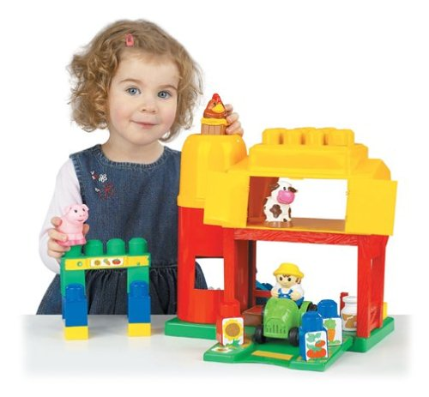

Tanımdan da anlaşılacağı üzere; Destek Eğitim Odasında, okul ve kurumlarda, yetersizliği olmayan akranlarıyla birlikte aynı sınıfta eğitimlerine devam eden özel eğitime ihtiyacı olan öğrenciler ile üstün yetenekli / üstün zekâlı (özel yetenekli) öğrenciler eğitim görebilir. İlgili öğrencilerin Rehberlik ve Araştırma Merkezlerince tanılanmış olması gerekir.

Destek Eğitim Odası
Özel eğitime ihtiyacı olan öğrenciler (bireyler) ile üstün yetenekli öğrenciler için ihtiyaç duydukları alanlarda, özel araç-gereçler ile eğitim materyalleri sağlanarak destek eğitim hizmetleri verilmesi için düzenlenmiş ortama Destek Eğitim Odası denir.
Destek eğitim odasının okul veya kurum içindeki yeri, öğrencilerin yetersizlik türü dikkate alınarak belirlenir.

